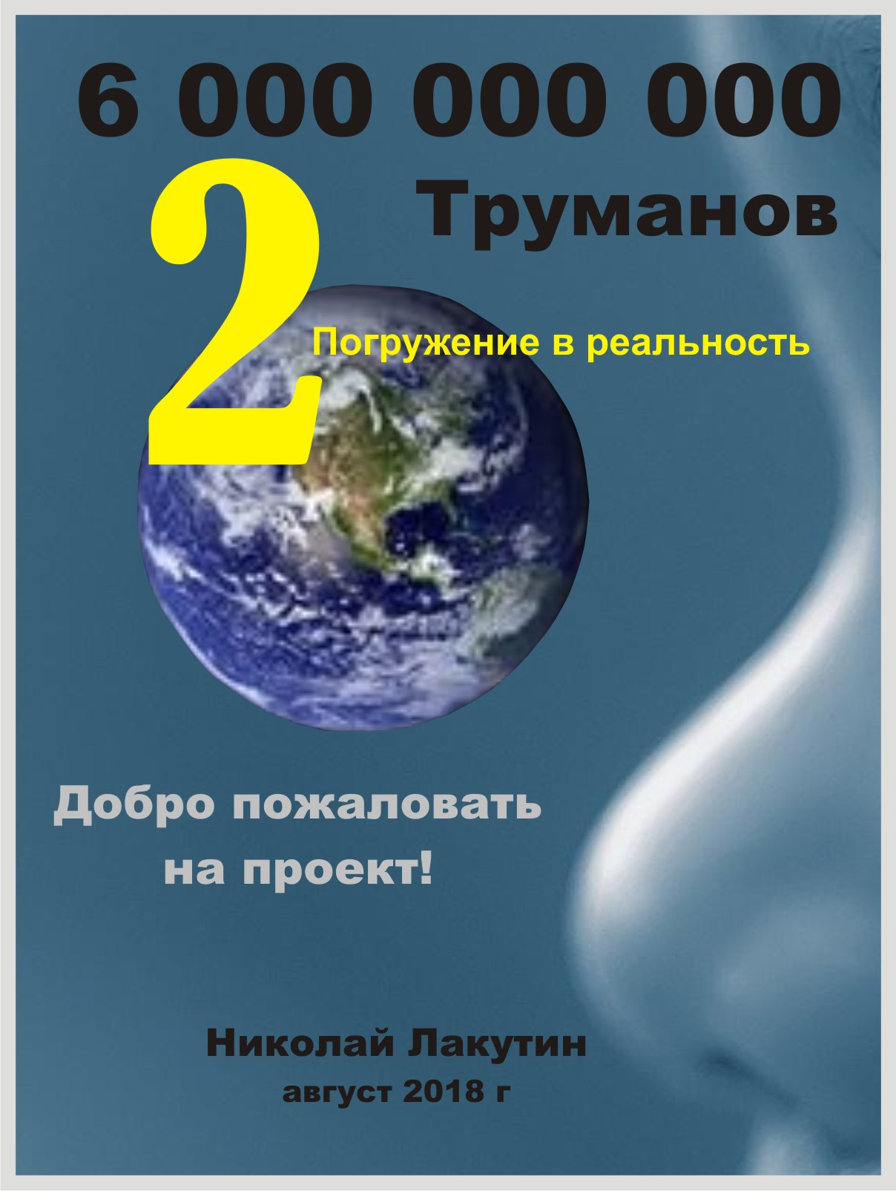

Введение
«Но коли меня здесь, всё-таки, оставили...
Я доделаю то, что начал...
По крайней мере, буду писать до тех пор...
Пока в груди бьётся сердце...»

Николай Лакутин

Много Вы знаете людей, которые сумели прийти к гармонии с природой? Я знаю много тех, кто пытался сделать это. Поверьте, это были далеко не дилетанты. Мудрейшие люди, начитанные, прожившие нетипичные 60-80 лет. Но никому из них не удалось прийти к гармонии с природой... Теперь я знаю почему.

Все события и персонажи являются авторским вымыслом. Любые совпадения имён, фамилий и должностей персонажей с реальными именами живых иди умерших людей, а также происходившими с кем-либо в жизни событиями — абсолютно случайны и совершенно непреднамеренны.

6 000 000 000 Труманов – 2. Погружение в реальность.
«Этот процесс очень похож на детский сад» – говорил мне один очень влиятельный и более чем сведущий человек.
«В одной из групп детского сада состоящей из двадцати восьми человек, шестеро ребятишек затеяли побег. Они долго готовились к этому событию. Рисовали свои примитивные чертежи и схемы, как в какой момент и по каким тропам можно покинуть данное учреждение.
Впереди пугающая неизвестность со множеством переменных:
Удастся ли покинуть территорию сада незамеченными?
Каково будет наказание, если нас всё-таки поймают?
Есть ли там что-то за территорией сада?
Если есть – то что?
Сможем ли мы вернуться обратно, если там, ничего нет?
Захотим ли мы потом вернуться?
Долго ли сможем продержаться на пути в неизвестность? Ведь сколько времени займёт дорога до цели никто не знает, равно как и неизвестна толком сама цель...

После сформировавшихся вопросов, двое ребят из компании заговорщиков отказались от данной идеи. Слишком большие риски и не понятно ради чего.
- Здесь, по крайней мере, кормят, одевают, говорят что делать и куда идти. Тут относительно комфортно, тепло, сытно и хорошо – таковы были их аргументы.

Оставшиеся четверо ребят стали готовиться к побегу. Ещё раз изучили и просчитали свои схемы, согласовали план действий. Стали заготавливать вещи, прятать хлебные корки с обедов, чтобы насушить из них сухарей в дорогу. Но глядя на эти высушенные скрюченные корки, ещё один парень передумал и откололся от компании.
В итоге только трое ребят в назначенный день совершили побег. Они вытащили свои подготовленные сумочки с вещами и продовольствием, прошли по намеченной территории, так, что их никто не заметил и не остановил. Добрались до границы сада. С трудом, но всё же преодолели забор, помогая друг другу. За забором они увидели на своём пути обрыв. Путь казался обречен на провал. Подходить близко к обрыву небезопасно. Никто не знает, где на самом деле держится его край и пока не подойдёшь – не узнаешь. А подойдя, можно легко упасть вместе с обрушившимся свисающим краем земли...

Глядя на всю эту ситуацию, ещё один парень запросился назад. Ребята помогли ему перебраться обратно через забор, а сами осторожно поползли к краю обрыва. Ползти было страшно. Очень опасно. Никаких планов в головах у них сейчас не было, впереди ждала полная неизвестность дальнейшего развития событий. Но они все же потихоньку осторожно добрались до границы обрыва. И когда посмотрели вниз, то оказалось, что этот обрыв не такой уж пугающий и вовсе не велик.

Внизу стояли родители этих двух детей, и радостно махали им ручкой, приглашая в свои тёплые нежные родные объятья...»

Это очень не детская сказочка для тех, кто понимает её суть. Эта сказочка содержит в себе тысячелетия истории человека не только на Земле, но и на других обитаемых планетах. Ведь, как Вы знаете, детский сад в городе не один. Их множество. Есть государственные, есть частные. А сколько таких детских садов в мире? А сколько таких миров?
Так почему же к гармонии с природой так сложно прийти, если вообще возможно? Ответ оказался более чем простым, как и всегда и во всём. Гармония с природой невозможна по той простой причине, что природы нет.
Расшифровываю. Земля – она действительно была одной из жемчужин вселенной. Прекраснейшим местом. Она была сама гармония, но не имела природного происхождения даже тогда, поскольку имела материальную основу, а природа в полном её понимании не имеет материальной подложки, потому что любая материя – временна и тленна, соответственно – несовершенна. Любая материя – антиприродна. Совершенной же может быть мысль. Вот именно на базе мысли и построены те миры, где их обитатели знают, что такое природа, знают что такое гармония и что такое слияние первого и второго, ибо сами являются неотъемлемой частью того первозданного неуловимого, но ощутимого... так часто находящее отголоски в сердцах даже современных людей, даже на Земле.
Давайте попробуем разобраться в том, что такое гармония для человека. Что подразумевается под гармонией с природой?
Ответ на этот вопрос поверг меня в неприятный шок, ибо я сам когда-то к данной гармонии стремился.
Да, друзья, как это не прискорбно, человек стремится к гармонии, как правило, из эгоистических соображений. Гармония с природой даёт власть. С этим можно спорить, но я знаю, о чём говорю, потому что знаю тех, кто к этой гармонии пришёл иным путём. Гармония с природой даёт власть над миром животных, власть над стихиями, над людьми и даже над планетами. Но для того, чтобы к этому прийти, сначала необходимо установить власть над собой.
История мира знает очень много людей из разных времён, которые под личиной (чаще всего) духовного служения, иногда под другими предлогами уходили отшельниками, заточали себя в кельи, пещеры, выбитые в скалах комнатушки размерами в пару шагов, занимались самоистязанием... Таким образом люди уходили от материи, но сами того не ведая, шли на поводу эго. Кому они принесли тем самым пользу? Никому.
Человек, идущий по пути отказа от материи пытается мыслить в правильном направлении, но в итоге, система всегда его уводит ложной тропой в обрыв. Что мы знаем о тех, кто стремиться к единению? К гармонии? Мы знаем о чудодейственных видениях, озарениях, об открытии способностей, получении знаний, открывшейся якобы истине... Это как раз и есть истинная причина того, что толкает людей на данный путь самопознания. Власть. Получив способность распоряжаться судьбами людей, человек редко остаётся человеком. Потому и способность такую почти никто не получает. В этом плане, система продумана грамотно.

Понаблюдайте как-нибудь ради интереса за муравьями. У них ведь тоже своя жизнь. Свои семьи. Свои старейшины. Они что-то там себе соображают. Они прекрасно знают систему мироздания, как неотъемлемая часть программы, но знают её на внутреннем, генном уровне и уровня сознания сети планеты, так же как и мы. Мы тоже знаем, но у нас есть специальные фильтры в головах, точнее в головном мозге, которые эту сеть блокируют, точнее, фильтруют угодным «режиссёрам» образом. Здесь умники никому не выгодны. И что самое интересное, не выгодны даже сами себе. Ибо человек только в неведении раскрывает свою истинную суть. Знай он что и как на самом деле происходит – действовали бы совсем иначе.
Вы всё ещё наблюдаете за муравьями? Они там что-то думают, соображают, предполагают. Разрабатывают свои концепции, хранят традиции, передают историю и опыт. Представляете себе заседание муравьёв на котором выносится на общее собрание некая проблема, по итогам решения которой принимается коллегиальное решение построить ещё один муравейник рядом или не очень рядом с ныне действующим.
Занятная картина. Но она становится ещё более занятной, когда ты понимаешь, что сам являешься таким же муравьём.
Я долго изучал эту сказку, под названием «Жизнь». Искал гармонию, стремился к ней, но знал, чувствовал, что есть в ней какой-то подвох. Слишком много ляпов в этой системе для того, чтобы говорить о её совершенстве и творении Божьем.
Для того чтобы прийти к пониманию работы данной структуры достаточно разобраться лишь в одной цепочке. Здесь всё просто и похоже. Детально разобравшись в чём-то одном, можно разобраться во всём остальном. Именно поэтому в программе заложено огромное количество отвлекающих факторов, стремящихся увести человека с того пути по которому он идёт. Не важно, по какому пути он идёт. Потому что «все дороги ведут в Рим». Просто какие-то из них длиннее, какие-то короче. И если человек не сворачивает с дороги – он априори несёт опасность для системы, которая из без него трещит по швам.
Природы не существует, Друзья, там, где существует материя. Об этом я много раз так или иначе указывал в книгах посвященным творению Люцифера, Сатаны и прочим величайшим мастерам и выдающимся ученикам. Для людей – учителей. Здесь сейчас не буду об этом говорить.
Но!
К гармонии приходят либо те, кто разобрался в программе, осторожно взломав её и внедрив в работу системы базовой версии свой персональный код. Это не очень хороший путь, знаю его изнутри. Система сопротивляется, создаёт помехи, сложности, иногда вовсе уничтожает «вирус». Всё-таки, надо отдать должное, эту программу писали не глупые ребята. Но всё и ОНИ предусмотреть не смогли.
Либо, к гармонии смогли прийти те, кто вышел далеко за пределы тела, осознав полностью то, кем по сути являются. И уже с позиции могущественного сознания, а не жалкого клочка материи смогли выйти на определённый уровень. Но это гармония с самим собой, а не с природой, ибо природы не существует «в мире грёз», это всего лишь синдикат работающих программ и механизмов в которые погружена сущность, заточённая в тело и лишённая памяти. Это не 3Д - технологии, не 10Д и не те чудеса современной техники, которые обещают людям полное погружение в другую реальность. Это намного круче. Это проект – Земля.
Девять базовых органов чувств:
- Зрение.
- Слух.
- Вкус.
- Обоняние.
- Осязание.
- Термоцепция – это чувство тепла или же отсутствия оного на коже.
- Эквибриоцепция – чувство равновесия. Это чувство определяется содержащими жидкость полостями в нашем внутреннем ухе.
- Ноцицепция – восприятие боли. Чувствовать боль можно кожей, суставами или же органами тела.
- Проприоцепция – осознание положения частей тела.

Кроме органов чувств, заселившейся сущности дано не самое плохое, хотя очень уязвимое персональное тело и определённый путь со множеством ответвлений.
Нам пророчат будущее, когда можно будет фактически жить в других реальностях попросту одев специальные очки или зайдя в специальную оборудованную будку. На дилетантском уровне это есть уже сейчас. Но почему же человек не осознаёт, что он уже играет в другую реальность? Всё ведь просто, очевидно и на поверхности. Создана некая система, в которой в соответствии с прописанной программой встаёт Солнце на Востоке, садится на Западе. Где флора и фауна чётко выполняет свои программы, сообщающиеся с пищевыми цепочками. Здесь как раз становится понятна информация из первой части книги о 65 генных изменениях человека, кто это делал и зачем.
Перед тем, как запустить на Землю человека, эта планета была несколько переоборудована относительно исходной версии. Всё что необходимо было спрятать – засыпали, сформировав горы. Что нельзя было спрятать – вывезли, отколов интересующие элементы, образовав скалы. Так же пришлось потрудится с перестройкой сети сознания планеты, включив в него дополнительные опции и установив несколько систем безопасности. Земля – это ведь не первый подобный проект, ОНИ знали, на что способны люди и чего стоит остерегаться. И тем не менее, система была построена, местами заменена, переоборудована и внедрена.
Спрашивается – зачем?
Какой продукт больше всего выделяет человек на протяжении всей своей жизни?
ЭНЕРГИЮ.
Делается это через эмоции. Сколько лет живёт человек, в каких бы он условиях не жил, он так или иначе представляет собой постоянно работающий генератор, батарейку, если хотите, запас которой рассчитан в среднем на 60-70 лет. Вообще на 150-250 лет в лабораторных условиях, как предполагалось, но в реальной рабочей модели с полным погружением в систему, как мы знаем, до ста лет мало кто дотягивает. Что приятно, эта батарейка воспроизводится. Эта энергия – она является необходимой для многих форм жизни во вселенной. Но это не единственная причина создания человечества.
Люди погружены сознанием в искусственную реальность не только ради того, чтобы кормить собой тех, кто на этом устраивает пирушки. Есть и более благородная миссия.
Какую цель преследует любая игра?
ВЫИГРАТЬ.
Как можно выиграть в той игре, в которую играем мы с Вами?
Выйти из игры, причём сделать это достойно, а не так, как делают суицидники, тем более, что они ничего не выигрывают, а всего-навсего перевоплощаются в очередное тело и начинают игру сначала.
Как же выиграть и сделать это достойно???
Первое и самое основное, это не забывать, что всё горе от ума. По этому поводу я передал миру рукопись «Приступ счастья», там подробно описано, что это значит и как быть.
Второе правило в данной игре – это совесть. Многие забыли, что это такое. И должен сказать, программа всячески способствует тому, чтобы она была забыта. Цель игрока – выиграть, цель программы – не дать выиграть игроку. Всё правильно, всё логично, всё закономерно.
Если Вы начинаете понимать, кто Вы и зачем Вы здесь...
Если Вы живёте в согласии с совестью и честью...
Если Вы питаете своих «надсмотрщиков» положительными эмоциями...
Если Вы живёте светлыми деяниями и добрыми мыслями...
Если Вы живёте не только ради себя и приближённых к себе...

У Вас нет шансов проиграть. Система откроет нужные ворота, одарит бонусами и проложит маршрут к победе.

Примечательное наблюдение я открыл за собой ещё со школьной скамьи. Меня не привлекали компьютерные игры. Я с детства любил шахматы, но бродилки, стрелялки, гонки, бои и прочее поглощение человека в компьютерную реальность – меня не притягивали. Я с удивлением наблюдал, как мои однокашники уходят с головой в экраны телевизоров, по средствам приставок, а позже в мониторы компьютеров. Ныне в планшеты и мобильные устройства. Интересно наблюдать за тем, как человек перестаёт себя осознавать здесь и сейчас, подменяя искусственную реальность ещё более искусственной. Как человек начинает верить и жить тем, что ему показывают, куда ведут, как им манипулируют программы. Игровая зависимость – одна из самых серьёзных. Теперь Вы знаете, почему так происходит и что за этим стоит.

Да, родные сердца, этот путь тернист. Он не имеет ничего общего с внешней зоной комфорта, но это ничто по сравнению с внутренней. Вы поймёте и почувствуете это лишь тогда, когда осознаете кто Вы и где находитесь в себе и где находитесь в системе мироздания...

Желаю Вам победы, дорогие, любимые, прекрасные игроманы...

Николай Лакутин
Добра и Света Вам...

